ITINERARIOS DE INSERCIÓN-RED INTER-LABOR@

Autor: Agora

Abstract in English
The itineraries of insertion included in the network Inter-labor@ hold a group of actions aimed at the socio-labour insertion of the immigrants arriving to Spain. Such actions allow them to learn the language and the working of the labour market, and to obtain professional qualification in relation to social abilities.

Abstract in English

Los itinerarios de inserción incluidos en la Red Inter-labor@ recogen un conjunto de acciones encaminadas a la inserción sociolaboral de los inmigrantes que llegan a España, estas acciones les permiten conocer el idioma y el funcionamiento del mercado laboral así como obtener una capacitación profesional y en relación a habilidades sociales.

Abstract in italiano

Il network Inter-labor@ comprende un gruppo di azioni finalizzate all’inserimento socio-lavorativo degli immigrati che arrivano in Spagna. Tali azioni permettono loro di imparare la lingua, partecipare al mercato del lavoro e di ottenere una qualifica professionale in base alle loro capacità sociali.

Area: Quality of life
Kind-category of project : labour insertion
Kind-category of actor : NGO
Country: SPAIN
Year: 2005 (Enero-Diciembre)
5 key-words: migrants, labour, integration, training

1. EL PROYECTO

  - Descripción del proyecto

El proyecto “Red Inter-labor@” forma parte del programa operativo plurirregional “Lucha contra la discriminación” (http://www.migrar.org/fotos/archivos/10112005105557.pdf) siendo uno de los programas del Fondo Social Europeo que cuenta con actuaciones integradas de empleo, de formación, orientación e intermediación laboral, complementadas con actuaciones de sensibilización sobre la realidad de las personas inmigrantes y el mercado laboral.

Objetivos
Este programa tiene como eje prioritario la inserción en el mercado de trabajo de las personas con especiales dificultades.
Está dirigido a combatir la discriminación en el acceso al mercado laboral de las personas que corren peligro de quedar excluidas, en un doble sentido, entre géneros y por pertenecer a un colectivo en situación de mayor riesgo (personas discapacitadas, personas inmigrantes, población reclusa, población gitana y otros colectivos) y que, por ello, requieren actuaciones específicas.
El proyecto es llevado a cabo en diversas ciudades españolas por Cruz Roja Española. El principal objetivo de los Servicios Integrados de Empleo de Cruz Roja desde los cuales se desarrolla este programa, es la mejora de la empleabilidad de los participantes y la consecución de un mayor nivel de autonomía y no simplemente su contratación como trabajadores.

Actividades
El proyecto Red Inter-labor@ se estructura en tres bloques: itinerarios integrados de inserción laboral, actuaciones de sensibilización y difusión y asistencia técnica. Los Itinerarios Integrados de Inserción Laboral de la RedInter-labor@a, en los que se centra este estudio de caso, responden a una acción directa territorial y plurirregional y contempla diferentes acciones, las cuales son con sus respectivos resultados hasta la fecha vigente según la Organización responsable:

Formación en habilidades sociales para el mercado de trabajo, aprendizaje del castellano, hábitos laborales, cursos de formación especializada, prácticas en empresas, introducción a las nuevas tecnologías, conocimiento del entorno laboral. La formación no es una acción aislada, sino que forma parte del proceso de inserción de las personas, por lo que se vincula con otras actuaciones del itinerario mediante la coordinación directa con los diferentes actores que intervienen en él; orientadores y orientadoras, monitores, empresariado. Por ello, y para que la formación tenga mayores garantías de éxito, los equipos que intervienen en las diferentes fases del itinerario juegan un papel determinante en cuanto al diagnóstico e identificación de necesidades formativas; diseño de cursos, seguimiento del alumnado y evaluación.
La formación propia que se realiza en el programa se ha clasificado en dos categorías según sea el objetivo principal de la misma:
- Formación prelaboral, cuyos objetivo es mejorar las competencias que permitan a personas con especiales déficit personales desenvolverse adecuadamente en contextos de trabajo normalizados, a la vez que facilitarles unas serie de conocimientos teórico-prácticos en aquellas competencias técnicas que se precisan para su adaptación a los requerimientos demandados por el mercado de trabajo. Se caracteriza por ser transversal a varios sectores y familias profesionales.
- Capacitación profesional, cuyo objetivo es facilitar los conocimientos teóricos-prácticos que demanda el tejido empresarial para el desempeño de una actividad profesional concreta.

Orientación laboral: La orientación profesional supone el eje conductor de todo el itinerario de inserción y contribuye, de manera fundamental, a hacer frente a una parte importante de las dificultades y limitaciones que las personas inmigrantes y las pertenecientes a otros colectivos vulnerables encuentran en su proceso de integración sociolaboral. Los contenidos fundamentales sobre los que versan las sesiones de orientación, tanto individuales como grupales, y los talleres de búsqueda de empleo son los siguientes: determinación del objetivo profesional; establecimiento de los itinerarios de inserción; recursos locales en relación con mercado de trabajo (agentes locales, empresas de trabajo temporal, agencias de colocación, sectores emergentes, nuevos yacimientos de empleo...); búsqueda activa de empleo; legislación laboral básica. Así mismo, teniendo en cuenta la especificidad del colectivo, también se incluye información/ asesoramiento sobre los procesos de homologación de títulos de formación reglada y sobre los trámites de solicitud de permisos de trabajo.

Intermediación laboral: Esta medida está dirigida fundamentalmente a las personas que, a pesar de poseer las competencias profesionales adecuadas, tienen mayores dificultades para acceder de manera autónoma a las ofertas de empleo de las empresas. El contacto con el tejido empresarial que requiere la intermediación, además, contribuye a los procesos de sensibilización y aumenta el conocimiento del mercado de trabajo, favoreciendo el resto de la intervención del Programa y dotando de coherencia al servicio integrado. La actividad de intermediación se centra en conseguir ofertas de empleo y realizar una adecuada preselección de candidatos que cubra las demandas empresariales. El número de candidatos preseleccionados que son derivados a las empresas para cada puesto de trabajo ofertado es variable, y aunque depende fundamentalmente de los requerimientos del empleador, la media de candidatos remitidos para cada puesto está entre dos y tres personas.

Iniciativas de desarrollo empresarial (Itinerarios por cuenta propia): La intervención en esta línea se centra en la información y la motivación para el autoempleo, en el asesoramiento para la puesta en marcha de iniciativas empresariales, en la mediación para la consecución de microcréditos que permiten a personas sin ningún tipo de aval acceder a los recursos económicos necesarios para iniciar su proyecto empresarial y en el seguimiento posterior de la marcha del negocio.
Existen en muchas ciudades donde se lleva acabo este programa los denominados “Espacios de búsqueda activa de empleo” y con aulas informáticas (“Ciber-aul@s”), en dónde se fomenta la utilización de Internet para el acceso al empleo, elaboración de sus currículums y se realizan cursos de formación profesional a distancia a través de espacios virtuales de enseñanza.

Medidas complementarias: tienen como finalidad facilitar a las personas la participación y el desarrollo de su itinerario de inserción sociolaboral. Con este sentido, se conceden ayudas económicas para que los gastos de transporte no supongan una limitación a la hora de participar en una sesión de orientación, en un curso o en una entrevista de trabajo. También se financia una parte de los gastos de matriculación para aquellos cursos que no son gratuitos y son necesarios para alcanzar el objetivo profesional del participante. Así mismo, se conceden ayudas para material didáctico, y cuando la situación socioeconómica del participante así lo recomienda, se conceden ayudas de asistencia a la formación. Por último, y para que las personas con menores a su cargo puedan realizar las actuaciones previstas en sus respectivos itinerarios, se establecen ayudas de guardería y/o ludotecas.

El carácter plurirregional del programa favorece una red interna entre todos los equipos territoriales del programa, poniendo en marcha iniciativas de base conjuntas sobre distintos territorios, en acciones de seguimiento de beneficiarios, acciones formativas, de identificación de nuevas necesidades, de relación con el empresariado, metodologías coordinadas y también entre las administraciones públicas de diferentes ámbitos (estatal, autonómica, provincial y local) y empresas movilizando su responsabilidad social corporativa para la inserción laboral de los individuos que participan en el programa.

Resultados

En relación a los participantes del proyecto, la información proporcionada por la Organización a través de contacto vía e-mail, es la siguiente. Hay que tener en cuenta en los datos que se ofrecen que una misma persona puede aparecer en diferentes servicios y en el total siempre es contabilizada una única vez.

A lo largo del año 2005, en el Programa Operativo Plurirregional Lucha contra la Discriminación para inmigrantes, Red Inter-Labor@, un total de 18.002 personas han participado en itinerarios personalizados de inserción, de las cuales:
- 7.345 personas han pasado por acciones formativas.
- 16.653 han recibido orientación profesional.
- A 6.576 se les ha favorecido su inserción mediante acciones de intermediación laboral.
- A 718 se les ha informado o apoyado en la creación de su propio puesto de trabajo mediante acciones de autoempleo.
- Del total de personas con las que se ha intervenido, 1.949 han recibido algún tipo de ayuda complementaria para la participación en los itinerarios.

En el anexo I se refleja la distribución territorial y por acciones de los participantes, así como el número total de inserciones que se han constatado.
Para establecer el perfil de los beneficiarios últimos del Programa, es decir de las personas que se incorporan a un itinerario personalizado de inserción, se han considerado cinco variables: género, edad, nivel educativo, situación laboral y antigüedad en el paro.

Por lo que respecta a la distribución por sexo (ver gráfico 1), el porcentaje de mujeres que inician itinerarios en la Red Inter-labor@ es muy superior al de hombres.

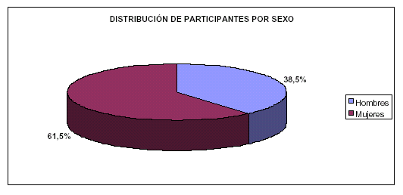

En función de la edad muestra que el mayor número de personas atendidas en los centros de la Red Inter-labor@ se sitúa en el estrato de edad de 26 a 45 años, acorde con la situación general del colectivo de inmigrantes en el mercado de trabajo español.(gráfico 2)

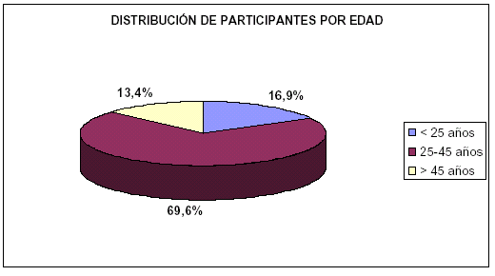

La distribución por nivel educativo de los participantes atendidos en la Red Inter-labor@, evidencia que la presencia de trabajadores sin estudios es bastante reducida, siendo el porcentaje de personas más representativo el que tiene estudios secundarios.

Hay que recordar, no obstante, que la distribución por nivel de estudios siguiendo esta clasificación estandarizada presenta ciertas limitaciones metodológicas, puesto que las estructuras educativas de los países de origen de los participantes son muy dispares y resulta difícil homogeneizar los criterios de adscripción a cada nivel educativo.
Por último cabe añadir que en relación al nivel educativo de las personas inmigrantes, se detectan tres importantes elementos de discriminación en el acceso al empleo(gráfico 3):
- Las dificultades de homologación de títulos.
- Las restricciones sectoriales que marcan los permisos de trabajo, que imposibilitan ejercer la profesión para la que se ha estudiado.
- La percepción por parte del empresariado de que los trabajadores más formados no van a querer mantener un empleo de baja cualificación, lo que provoca que en os procesos de selección rechacen los candidatos con niveles educativos más altos.

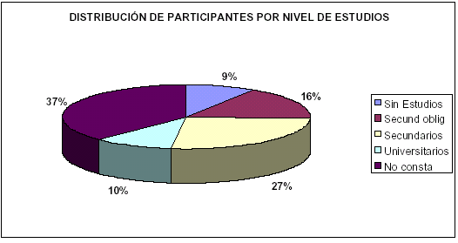

En cuanto a la situación laboral muestra que la gran mayoría de las personas que se incorporan a un itinerario personalizado de inserción dentro del Programa, está en situación de desempleo. No obstante existe más de un 14% de personas que, a pesar de estar trabajando, deciden seguir un itinerario de inserción con el objetivo de mejorar su situación laboral e integrarse plenamente en el mercado de trabajo, de manera más estable y consolidada.(gráfico 4)

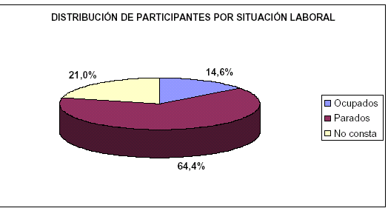

El siguiente gráfico muestra la antigüedad en el desempleo, y se constata que la gran mayoría de los participantes desempleados llevan poco tiempo en esta situación, lo cual resulta lógico teniendo en cuenta la necesidad perentoria de obtener ingresos económicos que caracteriza a las personas con las que se interviene en el Programa, lo que también pone de manifiesto una nueva situación de discriminación.(gráfico 5)
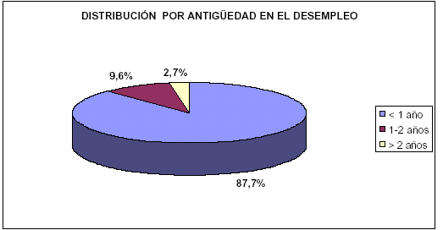

  - Temporalización y pasos del proyecto

El proyecto ha sido implantado en numerosas ciudades españolas de Enero a Diciembre de 2005, evaluándose dicho periodo y continuando con acciones del mismo en el presente año.

  - Contexto

La intervención que realiza Cruz Roja desde la Red Inter-labor@, en diferentes ciudades de la geografía española, se basa en el análisis de las fortalezas y debilidades que tienen las personas, así como en los obstáculos y oportunidades que éstas encuentran en el entorno.
En relación con los aspectos personales podemos encontrar individuos con alta motivación de aprender y modificar su actual situación, con capacidad de afrontar nuevos retos, flexibilidad para adaptarse a nuevas situaciones, pero puede darse el caso opuesto donde la rigidez del individuo, la falta de iniciativas e incluso el desconocimiento del idioma pueden suponer barreras de importancia a la hora de encontrar un puesto de trabajo. Por todo ello estos itinerarios de inserción abordan aspectos tan dispares en el ámbito personal como la formación en habilidades sociales, la capacitación profesional y la atención a las peculiaridades individuales a la hora de diseñar el itinerario de inserción al mercado laboral.
Por otra parte hay que tener en cuenta que en este proceso el entorno juega también un papel importante ya que las personas inmigrantes pueden encontarse con dificultades que son las que se intentan paliar desde este proyecto, dificultades como los estereotipos sociales adjudicados por la población autóctona hacia ellos, la dificultad de regularizar la situacón administrativa, la precariedad laboral a la que en muchas ocasiones se ven sometidos, etc.
Algunos datos de interés de la situación actual en España nos dejan ver la importancia de este tipo de proyectos en la sociedad contemporánea; según la organización responsable (Cruz Roja), si se analiza el mercado de trabajo español, considerando de manera diferenciada el colectivo de personas extranjeras no comunitarias, se puede detectar un comportamiento claramente más desfavorable para este colectivo, debido en gran medida a que las personas en situación de vulnerabilidad son las que más sufren la precariedad laboral.

  - Beneficiarios

Las actuaciones se dirigen a:
Las personas inmigrantes, a través del desarrollo de acciones que disminuyan sus obstáculos personales y aumenten sus fortalezas para favorecer la igualdad de oportunidades en el empleo. Se establecen itinerarios personalizados de inserción, concertados, en función de las necesidades y las expectativas relacionadas con el empleo de cada persona. Pueden acogerse también al programa de Lucha contra la discriminación aquellas personas que no siendo inmigrantes tengan dificultades para acceder al mercado laboral, pero de modo concreto los itinerarios de inserción desde Cruz Roja están más diseñados y focalizados hacia la población inmigrante.

La sociedad en general, a través de campañas de información y sensibilización que contribuyan a la eliminación de estereotipos sociales y fomenten actitudes positivas hacia las personas para su acceso y mantenimiento en el empleo.

Los mercados de trabajo, a través de campañas de sensibilización dirigidas a empleadores y trabajadores, firma de acuerdos de colaboración con empresas, puesta en marcha de servicios de intermediación laboral y asesoramiento con el empresariado que permita reducir los desequilibrios y el desconocimiento de la población inmigrante.

  - Metodología

La Red Inter-labor@ dentro de la que se enmarcan los Itinerarios de Inserción Laboral cuenta con dos equipos de trabajo diferenciados. Por un lado los equipos operativos territoriales en los que participa personal remunerado y voluntario, compuesto por formadores y orientadores laborales, promotores de empleo, y trabajadores sociales. Su función es el desarrollo directo de los itinerarios integrados de inserción con las personas inmigrantes y las actuaciones de sensibilización y difusión en el territorio. Por otro lado el equipo técnico plurirregional que se encarga de la preparación, desarrollo y seguimiento del programa. Con un carácter multidisciplinar, apoya el trabajo de los equipos operativos territoriales a través de la asistencia técnica, desarrollando actuaciones de formación, campañas de sensibilización, etc.
Un esquema del proceso a seguir de un usuario en este proyecto es el siguiente, teniendo en cuenta que existen diversas vías de acceso al programa (servicios sociales, otras entidades, iniciativa propia…). Para ello se elaboran algunas campañas o información también a través de otros programas desarrollados por la Organización.

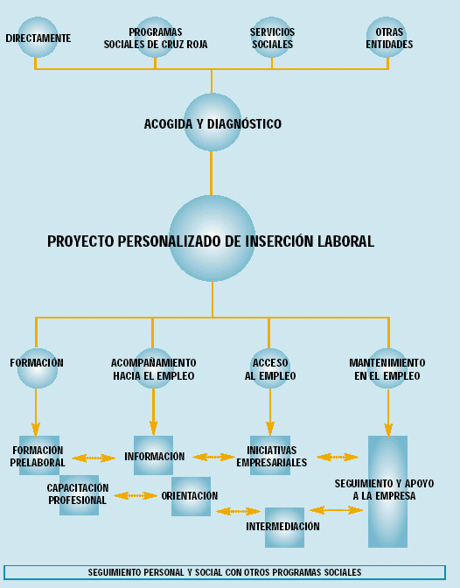

  - Autores, financiación y colaboraciones

La Red Inter-labor@ es un proyecto que lleva a cabo la Cruz Roja española, se trata de una institución que trabaja basándose en principios fundamentales como: Humanidad, Imparcialidad, Neutralidad, Independencia, Carácter Voluntario, Unidad y Universalidad.(Profundizar en los Principios Fundamentales)
Las principales líneas de trabajo de esta Organización son: Intervención social, sanitaria, emergencias, cooperación internacional, medio ambiente, empleo, formación, voluntariado y participación.
Para profundizar más en datos de la Organización se puede acceder a su web: www.cruzroja.es. La Organización cuenta con numerosas sedes repartidas por toda la geografía española, para ver los datos de contacto se puede entrar en su página web y localizar la sede que interese. Direcciones.
En este proyecto se lleva a cabo acciones de colaboración con empresas que desean participar en el proyecto, en acciones de formación o de intermediación, no existiendo un directorio específico de empresas o colaboradores. Por otra parte la Organización cuenta con diferentes colaboradores en sus distintos proyectos e iniciativas, estos colaboradores pueden consultarse también en la página web de la Organización. Colaboradores. Algunos ejemplos de ellos son: Accenture, Fundación Solidaridad Carrefour, BBVA,etc.

2. COMENTARIOS Y EVALUACIÓN

2.1 Aspectos positivos

Visión de la organización

La valoración general del proyecto en su vigencia durante el año 2005 por parte de la Organización responsable del mismo es muy positiva.
Los responsables del proyecto opinan, a través de información facilitada por los mismos mediante contacto por correo electrónico, que además de las inserciones conseguidas a través de la gestión directa de ofertas de empleo, la globalidad del Programa tiene una incidencia a medio plazo que se traduce en que una gran parte de las personas que participan en los itinerarios integrados de inserción se insertan finalmente en el mercado de trabajo por diferentes vías.
Las actuaciones pluriregionales han mejorado la capacidad de la organización y de la red para afrontar un mejor trabajo en las diferentes áreas de empleo, a través de la mejor cualificación de los equipos, el fortalecimiento y fomento del trabajo en red, la dotación de herramientas técnicas e informáticas que mejoran la gestión y la mejora de sistemas de gestión de la calidad en las áreas de inserción laboral.
De forma más específica, los responsables nos han facilitado su opinión y evaluación de diferentes acciones que conforman el proyecto.
- En cuanto a la acción de orientación destacan que cada vez son más los servicios de empleo que cuentan con “Espacios de búsqueda activa de empleo” y con aulas informáticas (“Ciber-aul@s”), en dónde se fomenta la utilización de Internet para la búsqueda de empleo, se ofrecen recursos para que los participantes elaboren sus propias cartas de presentación o sus currículums, y se realizan cursos de formación profesional a distancia a través de espacios virtuales de enseñanza. Otros aspectos que destaca la organización al respecto es que progresivamente se ha ido alcanzando una mayor continuidad de los participantes en los procesos de orientación.
- En cuanto a la formación hay una elevada continuidad de los participantes y se percibe una alta motivación por formar parte de las actividades de formación y de las prácticas laborales y la concienciación de la importancia de la formación. Como aspectos igualmente positivos señalan el aumento de demanda de formación en nuevas tecnologías y cursos cada vez más especializados, aumento de mujeres en cursos tradicionalmente considerados como masculinos. Los responsables del proyecto destacan en este área el hecho de que el perfil de participantes del Programa describe en muchos casos un nivel de estudios medio o alto, de lo que se puede concluir que no todas las personas inmigrantes que acuden a la Red Inter-labor@ precisan formación para su acceso al empleo.
- En relación a la intermediación laboral señalan como positivo el elevado ratio de inserción de la intermediación, puesto que casi la mitad de las personas derivadas a ofertas de empleo han sido finalmente contratadas, poniendo de manifiesto una adecuada preselección de candidatos que ha satisfecho las demandas empresariales.

Una iniciativa de los responsables ha sido evaluar mediante cuestionarios la satisfacción de los participantes del proyecto, evaluación en la que según datos de la organización han participado un 16% del total de los participantes. Entre los aspectos mejor valorados se encuentran:
- En relación a la acción de formación: la utilidad de los contenidos, ampliación de redes sociales, flexibilidad de horarios.
- En relación a la orientación: apoyo, motivación y seguimiento de orientación y la atención personal.
- En cuanto a la acción de intermediación: el aviso con suficiente tiempo para acudir a las entrevistas, adecuación de la oferta y la demanda, asesoramiento en la preparación de la entrevista.
- En cuanto a otros aspectos del proyecto destacan las ayudas complementarias económicas y el trato del personal del equipo.

Visión Interculture map

Tras aportar la evaluación propia de los responsables del proyecto podemos incidir en la importancia positiva que tiene el hecho de que un gran porcentaje de participantes del proyecto acaban insertándose en el mercado laboral, este es un paso muy importante en su proceso de integración en la que para ellos es su nueva sociedad, una sociedad en la que conviven actualmente multitud de individuos pertenecientes a países y culturas diversas.
Las numerosas acciones que ofrece el proyecto permite lograr esta inserción laboral. Se trata de un conjunto de acciones que se integran y complementan entre sí y que abarcan un abanico amplio de servicios. Esta organización de carácter integrado es una clave muy positiva del proyecto, ya que evita que un mismo individuo tenga que exponer su situación ante diferentes servicios en diversas ocasiones y consigue que la persona siga un itinerario organizado con mayores garantías de éxito.
Las acciones grupales (mayoritariamente compuestos por personas inmigrantes) de orientación, de formación, etc, favorecen un espacio de relación interpersonal, lo que posibilita el entrenamiento de los participantes en habilidades sociales básicas para su integración sociolaboral y lo que es igual de importante, la creación y consolidación de redes sociales con personas que comparten su misma situación y que pueden en ocasiones acercarle a población autóctona si por ejemplo ellos conocen antes la zona por llevar más tiempo en el país. Por otra parte, el grupo supone un lugar de encuentro y refuerzo en el proceso de búsqueda e incorporación al mercado de trabajo, produciéndose un intercambio de información y motivación entre los propios participantes.
El trabajar en este proyecto con población inmigrante en pro de una integración real de carácter sociolaboral y con ello cultural deja claro el carácter intercultural del mismo, desde los diferentes servicios dejan claro la importancia de conocer la cultura del país de acogida para lograr una integración más fácil y estable en la misma, pero siempre respetando la cultura del país de origen en el mayor grado posible, fomentar las redes sociales y el intercambio cultural es otro de los aspectos que indirectamente y de modo positivo se consiguen con el proyecto.
A través del contacto con los responsables del proyecto hemos podido conocer que el equipo que atiende en los diferentes servicios recibe igualmente formación, esto es considerado un factor positivo ya que permite mejorar la calidad de intervención que se ofrece a los usuarios y nos permite por otra parte reafirmarnos en considerar este proyecto como buena práctica al cumplir uno de los criterios establecidos en el proyecto Interculture map para ello (la formación continua de los profesionales).

2.2 Aspectos críticos

Según la evaluación propia facilitada por los responsables del proyecto existen algunas dificultades encontradas en las diferentes acciones que conforman el itinerario de inserción:
- En relación a la acción de orientación: En cuanto los abandonos que aún continúan produciéndose, las principales causas son la propia inserción laboral, las dificultades para conciliar las cargas familiares con la búsqueda de empleo (lo que se trata de paliar mediante la aplicación de medidas complementarias, fundamentalmente las consistentes en la creación de ludotecas y la concesión ayudas económicas para guarderías) y los cambios de lugar de residencia. Otras dificultades que se han señalado por parte de los responsables del proyecto son conseguir que los usuarios acudan en el tiempo de cita y no en otro momento demandando el servicio y que algunos participantes no toman conciencia de la importancia de implicarse activamente en su propio proceso de orientación.

- En relación a la formación el abandono es el principal aspecto negativo que puede deberse a incorporación al mercado de trabajo y la dificultad de compaginar horarios, dándose una tendencia mayor de abandono en los cursos de habilidades y hábitos laborales porque no ven la necesidad inminente de esta formación. Otras dificultades es adaptar la formación a las características , necesidades y perfiles de las personas, en algunas situaciones dificultades económicas ya que algunos cursos necesitan un soporte presupuestario elevado.

- En relación a la intermediación laboral todavía no se puede dar respuesta a un número importante de las peticiones empresariales, por el desequilibrio entre la cualificación que poseen las personas y la que requieren las empresas, poniéndose de manifiesto la necesidad de seguir avanzando en la mejora de la capacitación profesional de los participantes, todavía alejada de las demandas del sistema productivo; por otra parte un aspecto negativo es la temporalidad tan elevada de los contratos conseguidos y situaciones de discriminación en la selección de los candidatos. Otras dificultades de carácter más específico han sido: la elevada concentración de participantes disponibles para el servicio doméstico, falta de base de datos de empresas actualizadas, fuerte presencia de economía sumergida y ofertas de empleo que no responden a la legalidad vigente en materia laboral.

- En cuanto a los itinerarios propios de inserción señalar que las iniciativas son escasas debido a los riesgos y costes elevados que entraña y a la falta de permiso.

En relación a la valoración de los propios usuarios de los servicios señalan que es un aspecto muy positivo que permite realizar una valoración mucho más objetiva pero que actualmente están revisando los ítems del cuestionario para hacerlos más sencillos y comprensibles a los participantes.

2.3. Aspectos exportables del proyecto

Temas

- Integración de servicios: este aspecto señalado previamente como positivo permite un seguimiento unitario del itinerario de los participantes y una interconexión real entre necesidades y ofertas de servicios.

- Integración sociolaboral: con los itinerarios de inserción no sólo se pretende conseguir que la persona inmigrante que llega demandando los servicios termine con un contrato de trabajo e incluido en el mundo laboral sino que otro de sus objetivos, de igual importancia, es la integración social que se consigue a través del proyecto, mediante la creación de redes sociales y el mayor conocimiento de la sociedad de acogida.

- Interculturalidad: la interculturalidad se trabaja en este proyecto principalmente desde el área laboral, se llevan a cabo acciones que permitan una convivencia de culturas en el mercado laboral actual y con ello en el tejido social en general. Las diferencias culturales no deben ser entendidas como un factor negativo que dificulte la incorporación a un puesto de trabajo sino como una posibilidad de ampliar campos de visión y conocimientos, un enriquecimiento mutuo.

- Fomento de la autonomía y la implicación de los individuos en su propio proceso de integración, haciendo que los individuos que llegan al servicio tomen conciencia de la importancia de su implicación en el proceso así como fomentar la iniciativa propia de creación de empresas, selección del perfil profesional en el que desean formarse, etc.

Metodología

- Coordinación a nivel plurirregional de los equipos territoriales del proyecto: esta coordinación facilita la creación y puesta en marcha de iniciativas conjuntas, el intercambio de experiencias entre distintos profesionales que realizan la misma labor en contextos diversos y que por ello pueden presentar peculiaridades que pueden compartir con otros profesionales, llevar aún más a la práctica el concepto de un proyecto integrado.

- Formación del equipo de trabajo: los profesionales que trabajan en este proyecto reciben formación de la Organización para renovar constantemente los conocimientos y adaptarlos a la realidad cambiante, con esta formación también se pretende conseguir una mejora continua de la atención a los inmigrantes que reciben atención en cualquiera de las acciones que conforman los itinerarios de inserción.

- Claridad en el proceso a seguir: existe una claridad completa en cuanto al proceso a seguir, se conocen perfectamente los cauces a través de los cuales se puede llegar al itinerario de inserción, así como las diferentes acciones y servicios que lo componen.

- Implicación de los participantes: uno de los objetivos subyacentes del proyecto es conseguir que los propios inmigrantes tomen conciencia y se impliquen con el proceso a seguir para lograr su inserción social y laboral, para ello la participación de los mismos en las acciones y la toma de decisiones e iniciativas por su parte es básico.

- COMENTARIOS

- Noticia extraída de http://www.teleprensa.net el 6/09/2006
450 inmigrantes pasaron en 2004 por el Plan de Empleo de Cruz Roja en Huelva
(6/9/2006 21:49) | Huelva > Provincia
Agencia de noticias
Un total de 450 personas extranjeras acudieron en 2004 a la Red Inter-labor@ y el Plan de Empleo de la Asamblea Provincial de Cruz Roja, un programa que tiene el objetivo fundamental de facilitar el acceso de todos al mercado laboral, especialmente de los colectivos más vulnerables, mujeres e inmigrantes, entre otros.
De estos usuarios, el cien por cien fueron orientados sobre cómo funciona el mercado laboral en Huelva y sobre dónde y cómo hay que buscar empleo para tener mayores posibilidades de éxito. Estas acciones de orientación se llevaron a cabo tanto de forma individual como grupal.
Asimismo, el 40% de estos usuarios se beneficiaron de las acciones formativas del Plan de Empleo y la Red Inter-labor@ de Cruz Roja, que sólo en 2004 organizó 35 cursos de diversas temáticas para mejorar la formación de estas personas e incrementar así sus posibilidades de acceder a un empleo.
El Plan de Empleo de Cruz Roja puso en marcha cursos centrados en sectores emergentes en la provincia, entre ellos, cursos de Prevención de riesgos laborales, Primeros Auxilios, Informática e Internet, Cocina básica, Mantenimiento de edificios, Auxiliar de enfermería en geriatría, Auxiliar de ayuda a domicilio o trabajador de explotaciones hortofrutícolas
El 40% de los usuarios encontró empleo tras su paso por Cruz Roja, en la mayor parte de los casos a través de ofertas directas que diferentes empresas habían hecho al Servicio de Intermediación de la Asamblea Provincial y el resto a través de su búsqueda personal de trabajo.
Aunque Cruz Roja siempre ha ayudado a buscar trabajo a los sectores más vulnerables, en el año 2000 impulsó aún más esta actividad y, en el marco del Plan del Empleo, surgió el Programa Operativo Plurirregional ‘Lucha contra la discriminación’ para personas inmigrantes Red Inter-labor@, (financiado por el Fondo Social Europeo), un programa de inserción laboral destinado exclusivamente a inmigrantes regularizados y en trámites de regularización. Este Programa tiene como herramienta para la consecución de sus objetivos el Servicio Integral de Empleo (SIE), que se encarga de analizar las necesidades de las personas y del mercado de trabajo en Huelva, para eliminar los posibles obstáculos.
La dinámica de trabajo de este departamento de Cruz Roja comienza con la identificación de las necesidades laborales y los obstáculos que impiden a diversos colectivos (inmigrantes, personas mayores, parados de larga duración, etc…) el acceso al empleo, para pasar después a proponer estrategias que permitan erradicar esas dificultades.
Para ello, Cruz Roja utiliza diferentes herramientas, la primera de ellas, la orientación laboral. En segundo lugar, la organización humanitaria pone en marcha el área de Formación, que se divide en Talleres Prelaborales, pensados para ayudar a los participantes a adquirir competencias relacionadas con el mercado laboral: castellano, prevención de riesgos laborales, alfabetización informática o habilidades sociales; y Cursos de Capacitación Profesional, centrados en los conocimientos necesarios para desempeñar una profesión.
En tercer lugar, Cruz Roja desarrolla acciones de Inserción Laboral, para lo que cuenta con una cartera de empresas que ofertan puestos de trabajo. Asimismo, una vez insertados, la entidad realiza un seguimiento, tanto del empresario como del trabajador.
En cuarto lugar, dentro del Plan de Empleo, Cruz Roja pone en marcha lo que se denomina ‘Medidas Complementarias’, como becas de transporte, para que nadie tenga renunciar a un trabajo por toparse con alguna dificultad de este tipo para llevarlo a cabo.

- LINKS
- Página de la Cruz Roja: www.cruzroja.es
- Página de la Organización ARI-PERÚ Asociación, que tiene un proyecto de orientación al empleo para inmigrantes (Centros Ari-WIT): http://www.ariasociacion.org

ANEXO I

